PIR.042.2.2020
Partnerzy projektu: Powiat Suwalski/PL, Centrum Informacji Turystycznej i Biznesowej w Wyłkowyszkach/LT oraz Administracja Rejonu Preńskiego/LT zapraszają na międzynarodowe (polsko-litewskie) warsztaty kulinarne
pt. „W poszukiwaniu historycznej kuchni – na stole u Paców”, które odbędą się 7 grudnia 2022 r. w Polsce (Lipniak) oraz 10 grudnia 2022 r. na Litwie (Wyłkowyszki / Vilkaviškis).
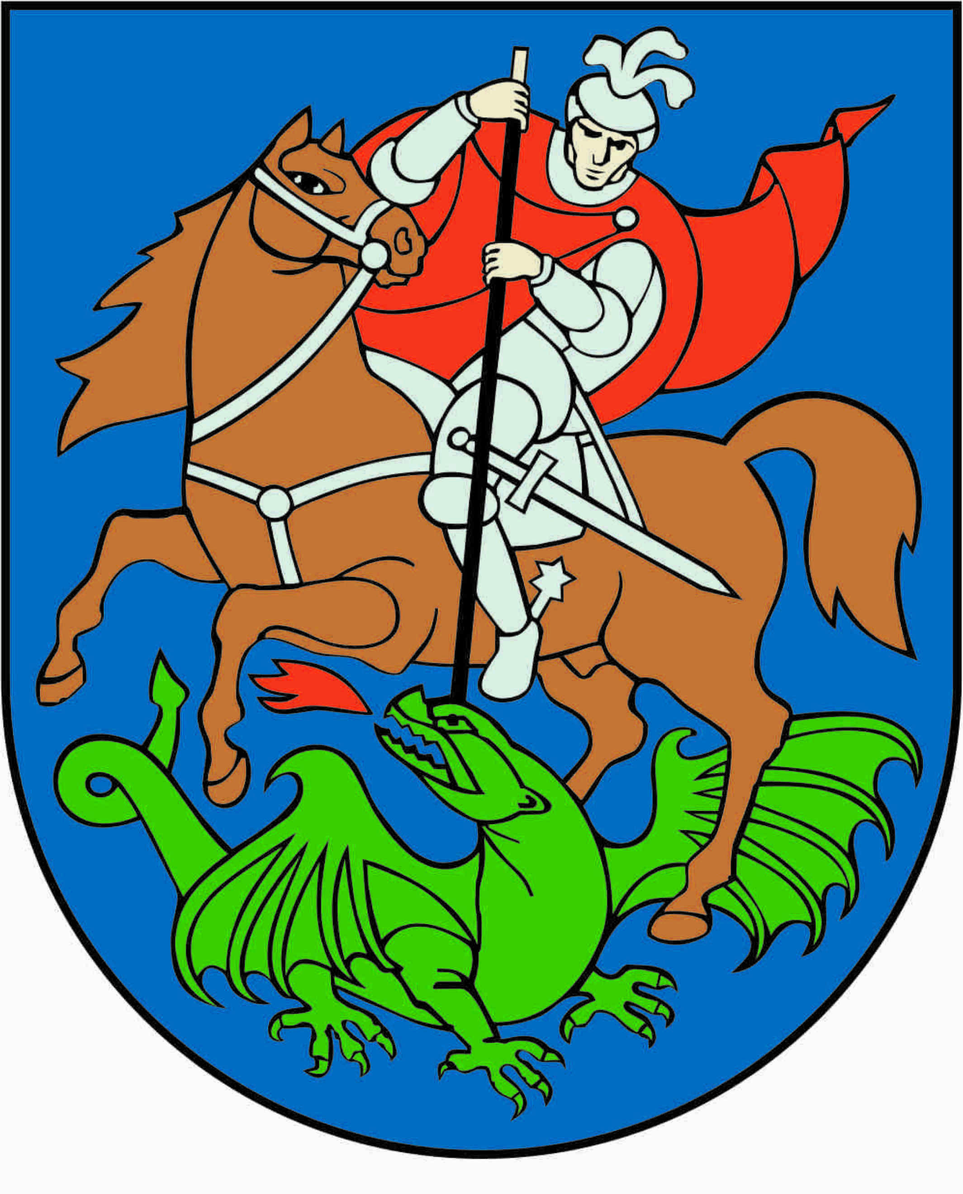
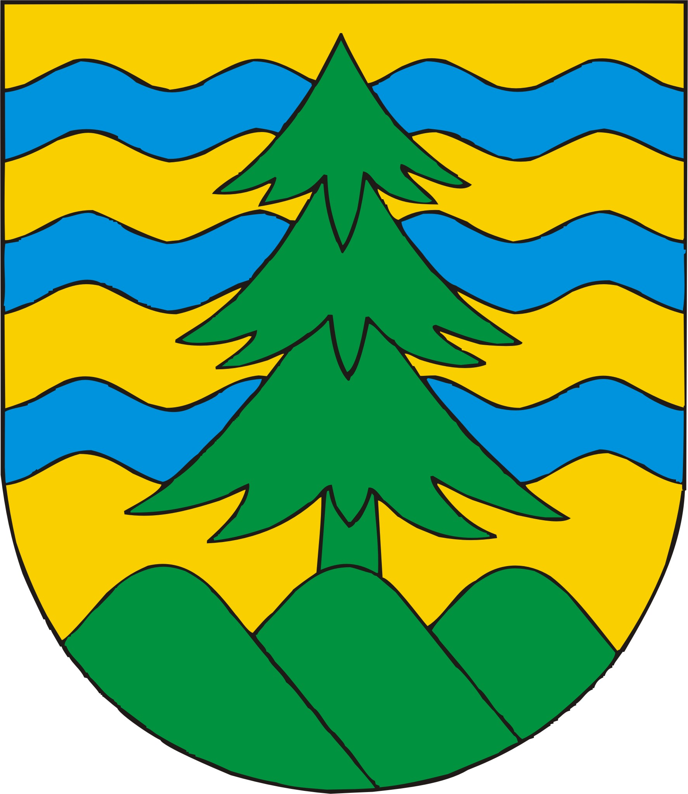
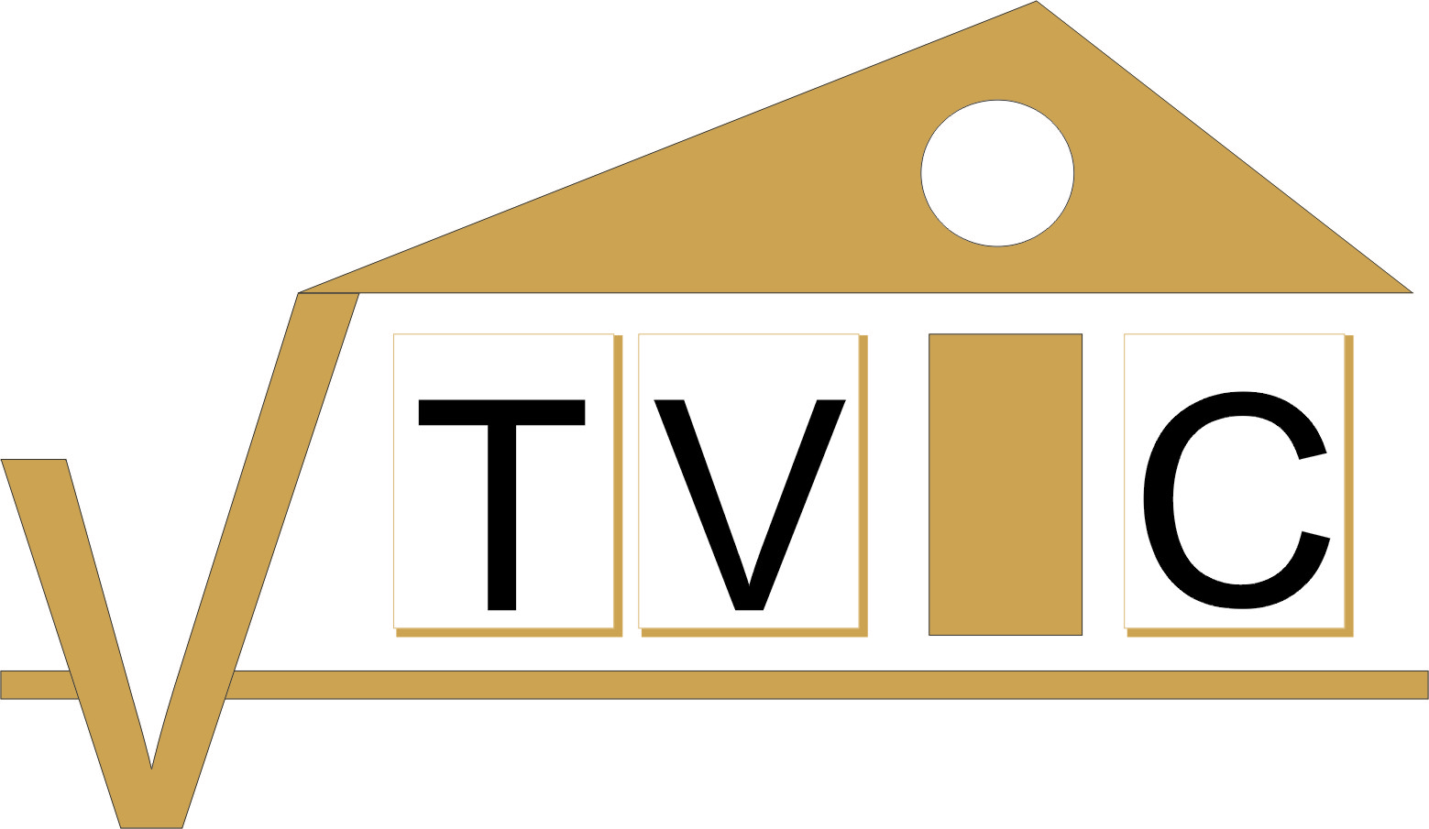

Wydarzenie jest elementem projektu pt. „Transgraniczne dziedzictwo rodu Paców bazą wspólnego rozwoju turystycznego” (LT-PL-4R-312) z Programu Współpracy Interreg V-A Litwa-Polska 2014-2020, współfinansowanego
z Europejskiego Funduszu Rozwoju Regionalnego.

Zgłoszenie udziału na 7 grudnia 2022 r.

Imię i Nazwisko:

Dane | e-mail:
Dane | telefon:
Nazwa reprezentowanej instytucji:
Forma posiłków: | *mięsne
Forma posiłków: | *wegetariańskie
Planuję też udział w warsztatach na Litwie (10.12.2022): | *TAK; PESEL:
Planuję też udział w warsztatach na Litwie (10.12.2022): | *NIE
*prosimy skreślić niepotrzebne

Udział bezpłatny. Liczba miejsc jest ograniczona.
Pierwszeństwo mają przedstawiciele branży gastronomicznej, turystycznej, podmioty związane z dziedzictwem rodu Paców i jego popularyzacją, inne osoby związane z historią i popularyzacją regionów, itp.

Termin zgłoszenia: do 2 grudnia 2022 r.

Zgłoszenia prosimy przesłać na e-mail: beata.bordzio@powiat.suwalski.pl
Na ten adres prosimy przysłać skan wypełnionego i podpisanego zgłoszenia albo komputerowo wypełniony formularz zgłoszenia (wraz z miejscami podpisu uczestnika).

……..………………………………………..………..………………
(data i czytelny podpis UCZESTNIKA)
Zgoda na przetwarzanie danych osobowych:
Wyrażam zgodę na przetwarzanie danych osobowych w postaci wizerunku i rozpowszechnianie mojego wizerunku, zgodnie z art. 81 ustawy o prawie autorskim i prawach pokrewnych w związku w celu dokumentacji i popularyzacji wydarzenia oraz promocją tego wydarzenia przez organizatorów.

……..………………………………………..………..………………
(data i czytelny podpis UCZESTNIKA)
Klauzula informacyjna o zasadach przetwarzania danych osobowych w Starostwie Powiatowym w Suwałkach
w związku z warsztatami kulinarnymi w dn. 07 i 10.12.2022
Na podstawie art. 13 ust. 1 i ust. 2 rozporządzenia Parlamentu Europejskiego i Rady (UE) 2016/679 z dnia 27 kwietnia 2016 r. w sprawie ochrony osób fizycznych w związku z przetwarzaniem danych osobowych i w sprawie swobodnego przepływu takich danych oraz uchylenia dyrektywy 95/46/WE (ogólne rozporządzenie o ochronie danych) (Dz. Urz. UE. L Nr 119, str. 1 z późn. zm.) – dalej RODO − informuję, że:
1. Administratorem Pani/Pana danych osobowych jest Starosta Suwalski z siedzibą w Suwałkach, ul. Świerkowa 60, 16-400 Suwałki, e-mail: sekretariat@powiat.suwalski.pl, tel.: 87 565 92 03, fax: 87 566 47 18.
2. W przypadku jakichkolwiek pytań dotyczących przetwarzania danych osobowych w Starostwie Powiatowym w Suwałkach można kontaktować się z Inspektorem ochrony danych – e-mail: iod@powiat.suwalski.pl lub pisemnie na adres Starostwa.
3. Pani/Pana dane osobowe przetwarzane są na podstawie art. 6 ust. 1 lit. c i lit. e RODO oraz ustawy z dnia 5 czerwca 1998 r. o samorządzie powiatowym, w związku z przepisami ustawy z dnia 2 marca 2020 r. o szczególnych rozwiązaniach związanych z zapobieganiem, przeciwdziałaniem i zwalczaniem COVID-19, innych chorób zakaźnych oraz wywołanych nimi sytuacji kryzysowych (konieczność ograniczenia kontaktów bezpośrednich poprzez organizację wydarzenia on-line), w celu realizacji zadania publicznego – promocji powiatu.
4. Pani/Pana dane osobowe mogą zostać udostępnione pomiotom i instytucjom, których dostęp do danych możliwy jest w oparciu o obowiązujące przepisy prawa.
5. Pani/Pana dane osobowe będą przechowywane wieczyście, tzn. przez okres 25 lat będą przetwarzane w Starostwie Powiatowym w Suwałkach, a po upływie tego okresu będą niezwłocznie przekazane do właściwego archiwum państwowego, zgodnie z przepisami ustawy z dnia 14 lipca 1983 r. o narodowym zasobie archiwalnym i archiwach.
6. Posiada Pani/Pan prawo dostępu do treści swoich danych osobowych i ich sprostowania oraz prawo ograniczenia przetwarzania i wniesienia sprzeciwu wobec przetwarzania danych osobowych.
7. Ma Pani/Pan prawo wniesienia skargi do organu nadzorczego – Prezesa Urzędu Ochrony Danych Osobowych, ul. Stawki 2, 00-193 Warszawa, gdy uzna Pani/Pan, iż przetwarzanie danych osobowych Pani/Pana dotyczących narusza przepisy o ochronie danych osobowych.
8. Podanie danych osobowych jest niezbędne do realizacji celu w jakim zostały zebrane, tzn. zgłoszenia uczestnictwa w warsztatach, a konsekwencją niepodania danych będzie pozostawienie zgłoszenia bez rozpatrzenia (brak rejestracji zgłoszenia udziału w tym wydarzeniu).
9. W trakcie przetwarzania Pani/Pana danych osobowych nie dochodzi do zautomatyzowanego podejmowania decyzji ani do profilowania.

Klauzula informacyjna o zasadach przetwarzania danych osobowych na podstawie wyrażonej zgody na rozpowszechnianie wizerunku:
1. Administratorem Pani/Pana danych osobowych jest Starosta Suwalski, ul. Świerkowa 60, 16-400 Suwałki, e-mail: sekretariat@powiat.suwalski.pl, tel.: 87 565 92 03, fax: 87 566 47 18.
2. W przypadku jakichkolwiek pytań dotyczących przetwarzania danych osobowych w Starostwie Powiatowym w Suwałkach można kontaktować się z inspektorem ochrony danych – e-mail: iod@powiat.suwalski.pl lub pisemnie na adres Starostwa.
3. Pani/Pana dane osobowe przetwarzane będą na podstawie art. 6 ust. 1 lit. a RODO, tzn. na podstawie wyrażonej zgody na przetwarzanie danych osobowych oraz rozpowszechnianie wizerunku zgodnie z art. 81 ustawy o prawie autorskim i prawach pokrewnych w celu organizacji, dokumentacji i promocji imprez Powiatu Suwalskiego.
4. Pani/Pana dane osobowe mogą zostać udostępnione pomiotom i instytucjom, których dostęp do Pani/Pana danych możliwy jest w oparciu o obowiązujące przepisy prawa.
5. Pani/Pana dane osobowe będą przechowywane wieczyście, tzn. przez okres 25 lat będą przetwarzane w Starostwie Powiatowym w Suwałkach, a po upływie tego okresu będą niezwłocznie przekazane do właściwego archiwum państwowego, zgodnie z przepisami ustawy z dnia 14 lipca 1983 r. o narodowym zasobie archiwalnym i archiwach. Nagrania ze spotkania będą rozpowszechniane przez czas niezbędny do promocji wydarzenia, tzn. zgodnie z wytycznymi do projektu.
6. Podanie danych osobowych jest dobrowolne. Przysługuje Pani/Panu prawo wycofania zgody w dowolnym momencie, jednakże wycofanie zgody nie wpływa na zgodność z prawem przetwarzania, którego dokonano na podstawie zgody przed jej wycofaniem.
7. Posiada Pani/Pan również prawo żądania dostępu do treści swoich danych osobowych i ich sprostowania, prawo ograniczenia przetwarzania i wniesienia sprzeciwu wobec przetwarzania danych osobowych oraz prawo usunięcia, jak też prawo do anonimizacji wizerunku.
8. Ma Pani/Pan prawo wniesienia skargi do organu nadzorczego – Prezesa Urzędu Ochrony Danych Osobowych, ul. Stawki 2, 00-193 Warszawa, gdy uzna Pani/Pan, iż przetwarzanie danych osobowych Pani/Pana dotyczących narusza przepisy o ochronie danych osobowych.
9. Pani/Pana dane osobowe nie będą przekazywane do państwa trzeciego ani organizacji międzynarodowej.
10. W trakcie przetwarzania Pani/Pana danych osobowych nie dochodzi do zautomatyzowanego podejmowania decyzji ani do profilowania.

